**Всероссийский конкурс  
"Лучший педагог по обучению основам безопасного поведения на дорогах"**

**Программа: Правила дорожного движения**

**для детей дошкольного возраста**

**«В гостях у Светофорика»**

**Номинация: "Классный наставник безопасности дорожного движения"**

**Целевая аудитория:** дети среднего дошкольного возраста 4-5 лет

**Автор работы:** Бархатова Евгения Викторовна, воспитатель,

МБДОУ «Детский сад № 4 «Пингвин»

**2024 год**

**Участники проекта:** Воспитатели, родители, дети средней группы

**Срок реализации:** с 16 по 20 октября 2023 год

**Тип проекта:** информационный, практико-ориентированный, комплексный, групповой, краткосрочный (недельный)

**Создание проблемы:** Внимателен ли ребенок на улице? Знает ли он правила поведения на улице, в транспорте? Уважает ли он правила дорожного движения? Умеет ли ребенок быть осторожным и осмотрительным?

**Актуальность проблемы:**

У детей дошкольного возраста отсутствует та защитная психологическая реакция на дорожную обстановку, которая свойственна взрослым. Их жажда знаний, желание постоянно открывать что-то новое часто ставит ребенка перед реальными опасностями, в частности и на улицах.

**Цель проекта:**

Формирование у детей навыков осознанного безопасного поведения на улице.

**Задачи проекта:**

1. Усвоение дошкольниками первоначальных знаний о правилах безопасного поведения на улице.

2. Выработать навыки сознательного отношения к соблюдению правил безопасного движения, правил для пассажиров.

3. Закрепить знания о работе светофора.

4. Подготовить к правильным действиям в сложившейся ситуации на дороге, улице.

**Продукты проекта:**

1. Макет «Улицы нашего города»

2. Дидактические игры

3. Атрибуты для сюжетно-ролевой игры «Полиция»

4. Уголок ПДД

5. Буклеты по ПДД для родителей

|  |  |
| --- | --- |
| Названия мероприятий | Тема |
| Работа с детьми | |
| ООД | *Развитие речи, ознакомление с окружающим миром, чтение художественной литературы, беседы*:  «Юный пешеход»;  «Незнайка в гостях у ребят»  «Светик-трехцветик»  «Правила поведения на улице»;  «Зачем нужны правила дорожного движения?»,  «Полезные знаки»;  *Продуктивные виды деятельности*:  «Светофор для пешехода» - конструирование;  «На дороге» - рисование;  «На нашей улице» - аппликация;  «Светофор» - аппликациа. |
| Игры | «Лучший пешеход»;  «Отгадай загадку»;  «Будь внимателен!»;  «Разрешено-запрещено»  «Дорожные знаки» (настольная игра)  «Нам на улице не страшно» (сюжетно-дидактическая игра);  «Школа Светофора» (развивающая игра)  «Дорога» (сюжетно-ролевая игра)  «Автосервис» (сюжетно-ролевая игра);  «Мы едем, едем, едем» (сюжетно-ролевая игра). |
| Знакомство с литературой | Носов Н. «Автомобиль»;  Михалков С. «Дядя Степа – милиционер. Моя улица. Вело-сипедист. Бездельник светофор»;  Лебедев-Кумач «Про умных зверюшек»;  Маршак С. «Светофор»;  Мигунова «Уроки малышам» ПДД, «Светофор»;  Сапотницкая «Правила маленького пешехода»;  Загадки, стихи о транспорте, о дорожных знаках. |
| Конкурс рисунков | «Умные знаки» |
| Работа с родителями | |
| Собрание, беседы, анкеты, буклет, консультации, папки-передвижки  Изготовление макетов, атрибутов для сюжетно-ролевых игр | «Безопасность детей на улицах города»;  «Я и мой ребенок на улицах города»,  «Вы, Ваш ребенок и правила дорожного движения»  «Азбука безопасности»  «Правила поведения при сезонных изменениях погоды»  «Автосервис»,  «Улица нашего города» |

ИТОГИ ПРОЕКТА:

1. Дети познакомились со значениями слов: автодорога, проезжая часть, тротуар, пешеходная дорожка, пешеход, пассажир, пешеходный переход, перекресток, светофор…

2. Закрепили у детей представление о различных видах транспорта, познакомили с дорожными знаками, с правилами дорожного движения.

3. Активизировали знания родителей об особенностях обучения детей правилам безопасного поведения на улицах, в транспорте.

4.Сформировали готовность родителей к сотрудничеству с педагогами сада по проблемам развития у детей навыков безопасного поведения.

Центр ПДД

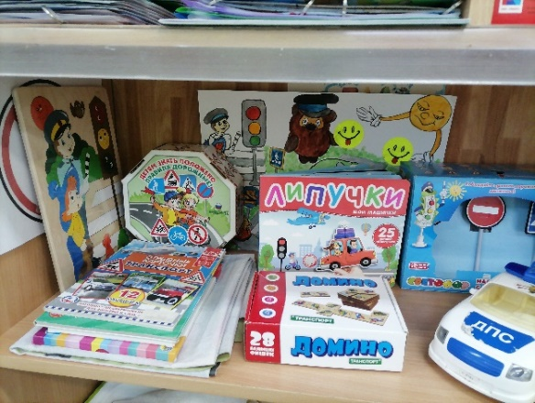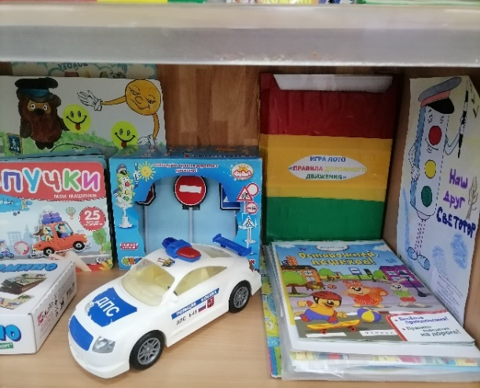 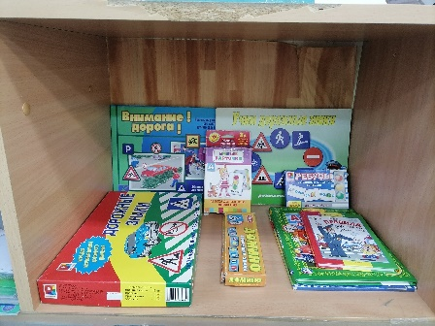

Лэпбук «Правила дорожного движения»

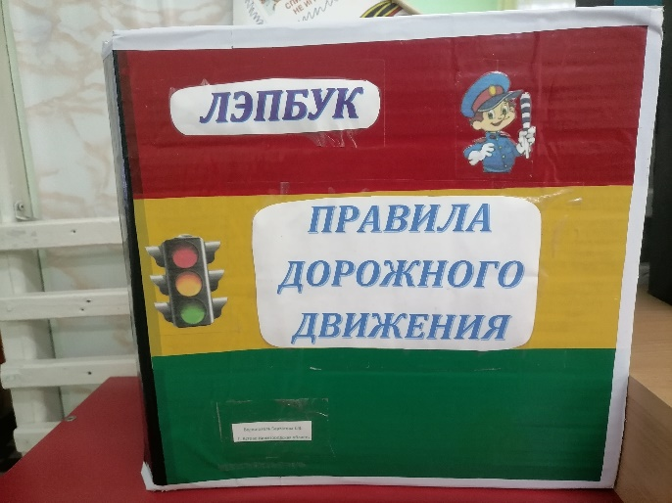 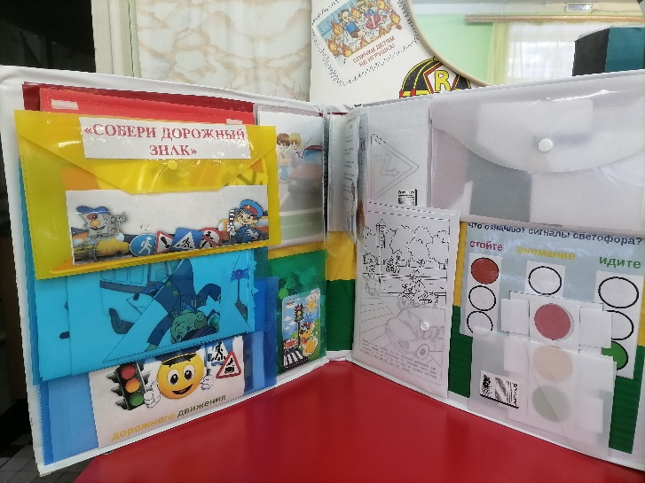

Макет «Полиция» Макет дороги

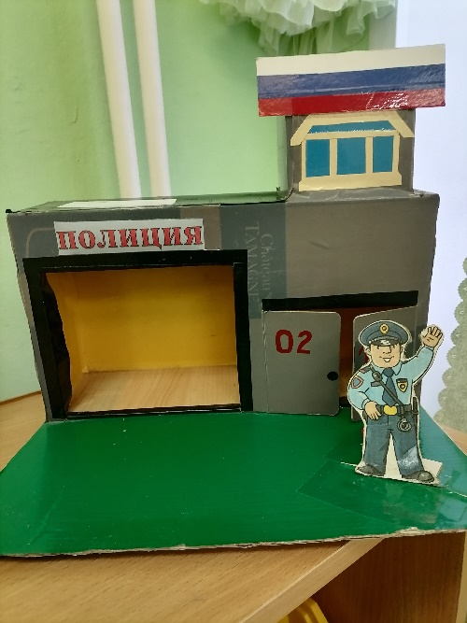 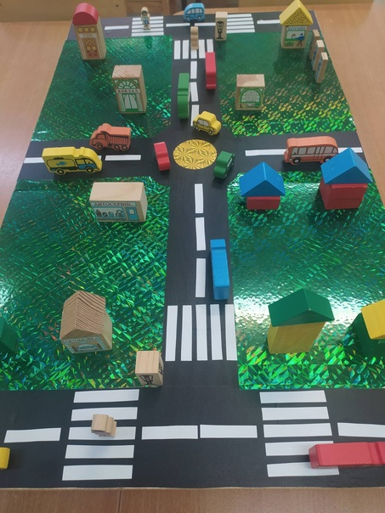

Самостоятельная деятельность детей

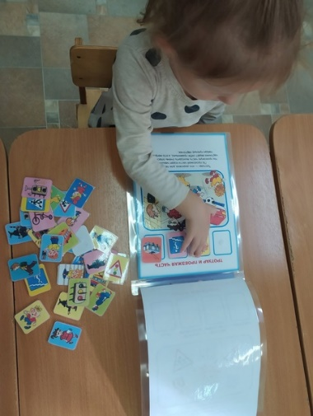 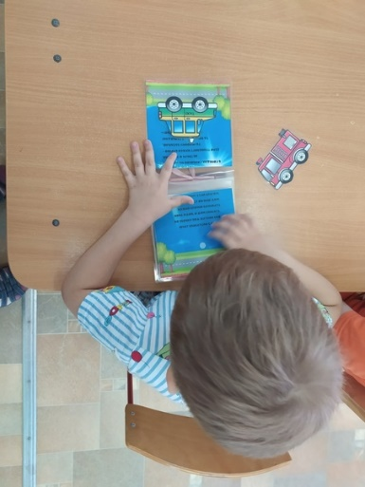 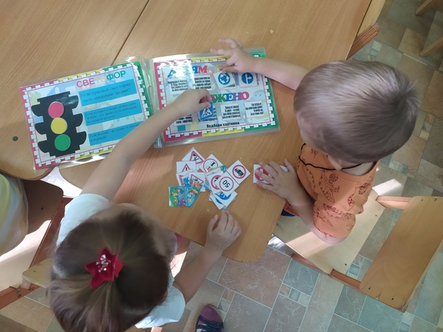

Информационный центр для родителей по ПДД

